**Задания для 1 класса**

**При выполнении заданий 1-10 найдите правильный ответ.**

1. Какие цвета являются основными:

А. Синий, зеленый, желтый

Б. Красный, синий, желтый.

В. Зеленый, красный, синий.

1. Какими бывают цвета:

А. Холодными

Б. Жесткими

В. Тяжелыми

1. Какие инструменты использует художник в работе:

А. Линейку, циркуль, калькулятор, ножницы

Б. Карандаши, кисти, палитру

В. Молоток, пилу, гвозди

1. Выбери цвета радуги.

А. Красный, оранжевый, желтый, зеленый, коричневый , голубой, фиолетовый

Б. Фиолетовый, розовый, желтый, зеленый, синий, голубой, красный

В. Красный, оранжевый, желтый, зеленый, голубой, синий, фиолетовый

5. Какой цвет является тёплым:

А. Серый В. Желтый

Б. Фиолетовый

6. Из сочетания каких цветов получится зеленый:

А. Желтый + красный

Б. Синий + желтый

В. Синий + красный

7. Какие бывают краски?

А. Акварельные В. карандашные

Б. Гуашевые Г. Мелковые

8. Смешением каких цветов можно получить коричневый:

А. Красный и синий Б. Зеленый и синий В. Красный и зеленый

9. К какой группе относится зеленый цвет?

А. К тёплой.

Б. К холодной

В. Может относиться и к теплым и к холодным цветам

10. Вспомни осенние пейзажи. К какой группе цветов можно отнести цвета этого пейзажа:

А. Холодные

Б. Теплые

В. Нейтральные

**При выполнении заданий 11-14 запишите ответы так, как указано в тексте задания.**

11. Определи и нарисуй геометрическую форму предмета.

1C:\Program Files\Microsoft Office\MEDIA\CAGCAT10\j0299763.wmf 2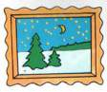 3 http://podarki.of.by/sites/32d/ef6/32def6855/images/product/004/004159/676-podnos-iz-rotanga.jpg 4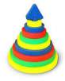

12. Выберите три верных ответа из предложенных и запишите цифры, под которыми они указаны в порядке возрастания.

Выбери инструменты для аппликации:

1. Бумага
2. Лампочка
3. Вода
4. Клей
5. Ножницы

|  |  |  |
| --- | --- | --- |
|  |  |  |

13. Установи соответствие между термином и картинкой. Для этого к каждому элементу первого столбца подбери позицию из второго столбца.

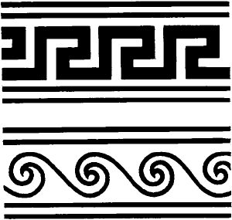

А. Растительный орнамент 1)

Б. Животный орнамент 2) 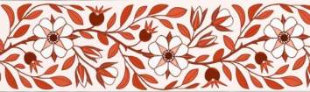

В. Геометрический орнамент 3) 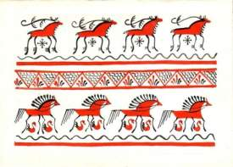

|  |  |  |
| --- | --- | --- |
| А | Б | В |
|  |  |  |

14 Установи соответствие между термином и картинкой. Для этого к каждому элементу первого столбца подбери позицию из второго столбца.

А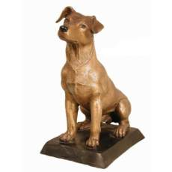Б 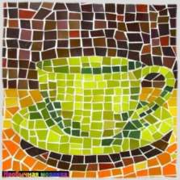 В 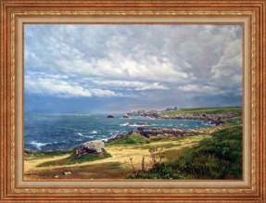

1. Живопись 2. Мозаика 3. Скульптура

|  |  |  |
| --- | --- | --- |
| А | Б | В |
|  |  |  |

15. Как называется профессия человека, который проектирует и создает для нас дома?

|  |  |  |  |  |  |  |  |  |  |
| --- | --- | --- | --- | --- | --- | --- | --- | --- | --- |
|  | Р | Х | И |  |  |  |  | О |  |